משפט מבוים – החרם

דני הגיע לכיתה בתחילת שנה, מבית-ספר שכן. בשיעור ההתעמלות הראשון של הכיתה, דני דחף את מורן בזמן שרץ אחרי כדורגל שיצא מהמגרש. מורן נפלה, שברה ציפורן ונפתחה לה השפה התחתונה.

כמה מהבנות ליוו את מורן לחדר האחות. כשחזרו, מורן החתימה את ילדי הכיתה על עצומה, שבה דרשו להוציא את דני מהכיתה. מחנכת הכיתה (גילה) ראתה את העצומה וסירבה לקבל אותה.

מורן ארגנה חרם על דני – לא מדברים אתו ולא מתייחסים אליו. דני לא הגיע לבית-הספר משך מספר ימים אחרי החרם.

מורן מועמדת למשפט על ארגון העצומה והחרם.

סעיפי האישום:

**סעיף 1004 לחוק העונשין (ס"ק מיוחד בי"ס) - איסור לשון הרע**: המוציא דיבת אדם דינו מאסר שנה.

**סעיף 2005 לחוק העונשין (ס"ק מיוחד בי"ס) –הטלת חרם ונידוי**: הגורם לנידוי אדם או לחרם עליו, בניגוד להוראות כל דין, בין במעשה ובין במחדל – דינו מאסר 3 שנים.

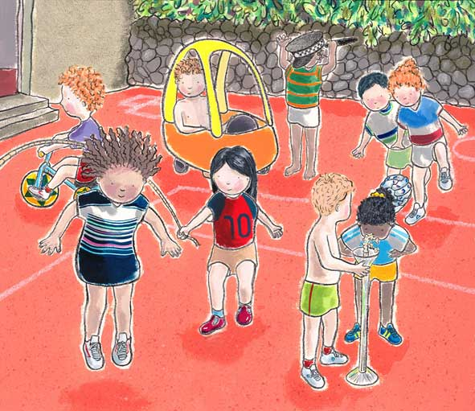

|  |  |  |  |
| --- | --- | --- | --- |
| מטעם התביעה | | מטעם ההגנה | |
| התפקיד | תלמיד/ה | התפקיד | תלמיד/ה |
| נאום פתיחה |  | נאום פתיחה |  |
| דני |  | מורן |  |
| עו"ד שעובד אתו |  | עו"ד שעובד אתה |  |
| מחנכת (גילה) |  | גילי – תלמיד/ה בכיתה |  |
| עו"ד שעובד אתה |  | עו"ד שעובד אתה |  |
| חוקר/ת נוער |  | רון – מביה"ס הקודם של דני |  |
| עו"ד שעובד אתה/ו |  | עו"ד שעובד אתו |  |
| נאום סיכום |  | נאום סיכום |  |

|  |  |  |  |  |  |
| --- | --- | --- | --- | --- | --- |
| שופטים: | ___________ | ___________ | ___________ | ___________ | ___________ |